**Конспект урока технологии в 3-А классе**

**Тема урока** :изготовление новогодней елочки из бумажных полос

**Цель урока:** Совершенствование умений работы с бумагой; развитие навыков самостоятельной деятельности.

**Задачи урока:**

***Образовательные:*** расширение знаний и представлений о бумажной пластике; формирование новых приемов пластической трансформации листа.

***Развивающие:*** развитие чувства формы, пространственного воображения, мышления

***Воспитательные:*** воспитание любви к природе, аккуратности в работе, формирование эстетического вкуса

***Оборудование:*** полосы зеленой цветной бумаги, заготовка-подставка, елочная мишура.

**Ход урока.**

1.Организационный момент. Проверка готовности к уроку**.( слайд 1)**

2.Погружение в тему урока.

Приближается самый долгожданный праздник, праздник Нового года. Этот чудесный праздник ждут не только дети, но и взрослые. В Новый год все ждут чего-то чудесного, сказочного, волшебного и каждый его встречает по-своему. Новый год приходит в полночь с 31 декабря на 1 января. **Новый год- это** праздник, имеющий особенный запах.Помогите отгадать кроссворд и вы узнаете героиню нашего урока **(слайд 2)**

1

2

3

4

1.Рассыпала Лукерья серебряные перья,

Закрутила, замела- стала улица бела. (**МЕТЕЛЬ**)

2.Что ни день – по одежке отдает наш Сережка.

А с последней расстался – сам куда-то подевался**.(Календарь)**

3. Любимая зимняя игра детей**.(Снежки)**

4.Всем в эту ночь волшебный Дед приносит**….(Подарок)**

Конечно, это елка. **(слайд 3**) А почему именно елка стала главной героиней Нового Года? Существует много легенд о Рождественской елке, связанных с духом или местом, где обитал дух, а также — с легендами о Древе Жизни и Древе познания Добра и Зла. Героем наиболее популярной легенды стал предводитель немецкой Реформации Мартин Лютер. Однажды в сочельник он шел домой через лес. Вечер был ясный и звездный. Когда он пришел домой, то поставил елку для своей семьи и прикрепил много свечей к ее густым веткам. Огоньки на ней были похожи на звезды на небе**.(слайд 4)**  
В России Новый год стали отмечать по указу Петра Великого с 1 января 1700 года. До этого отмечали начало нового года 1 сентября. В указе Петра I говорилось: "По знатным и проезжим улицам у ворот и домов учинить некоторые украшения из древ и ветвей сосновых, еловых и можжевеловых, чинить стрельбу из небольших пушек и ружей, пускать ракеты и зажигать огни. А людям скудными каждому хотя бы по древу или ветке на вороты поставить". Этот праздник с елкой (хотя при Петре Великом елку не украшали, а украшали лапы, веточки), украшениями и карнавалами очень полюбился русскому народу.   
Вообще традиция украшать елку очень древняя, свыше 2000 лет. Раньше люди считали, что все деревья наделены добрыми силами, что в них живут добрые духи. Люди старались задобрить этих духов, развешивая на деревьях угощения и подарки. Вечнозеленая ель занимала среди всех деревьев особое место: она была священным центром, "мировым древом", символизирующим саму жизнь и новое возрождение из темноты и мрака**.( слайд5)** Раньше вместо игрушек вешали на деревья плоды разных деревьев, например:   
яблоки - символ плодородия,   
орехи - непостижимость божественного промысла,  
яйца - символ развивающейся жизни, гармонии и полного благополучия

**(слайд6)**Каждый раз, когда мы слышим слова Новый Год на память приходит песенка **.(слайд 7)** Какая? А знаете ли вы, что у этой песни очень интересная судьба. Многим невдомек, что пели эту песню еще до революции и первоначально текст «Елочки» отличался от известного сейчас варианта Автор любимой новогодней песни многих поколений — **Раиса Адамовна Кудашева**, в девичестве Гидройц. **(слайд8)**  Раиса Адамовна росла в семье чиновника Московского почтамта. Она окончила женскую гимназию М. Б. Пуссель, служила гувернанткой, учителем, библиотекарем. Стихи она писала с детства.   
**Впервые** знаменитая «Елочка» была опубликована **в 1903 году** в журнале «Малютка», который подписчики (в основном, Питера и Москвы — журнал печатался в северной столице) получили буквально накануне Нового года и Рождества. Вместо фамилии и имени автора стоял скромный псевдоним «А.Э.». После революции имя Кудашевой было в тени. Авторство было раскрыто лишь в 1941 г. Раисе Адамовне уже исполнилось 63 года, когда ее разыскала составительница сборника для детей и обратились к ней с просьбой принять участие в редактировании книжки «Ёлка». Потом стихотворение вошло в сборник для детских рождественских утренников. И в 1905, Леонид Карлович Бекман, агроном и биолог, кандидат естественных наук придумал несложную и веселую мелодию этой песенки. С музыкой Бекмана связывало только одно — его женой была всемирно известная пианистка, профессор Московской консерватории Елена Александровна Бекман-Щербина. Прочитав «Ёлочку» в журнале, Бекман напел мотивчик, читая слова стихотворения своей дочери. А его жена тут же записала получившееся, переложила на ноты. Получилась веселая детская песенка**(слайд 9)**Супруги Бекман для своей дочери написали еще несколько песенок, и, поскольку те пользовались большой популярностью у их друзей знакомых, Бекманы издали сборник, названный в честь их маленькой дочери «Верочкины песенки». Сборник выдержал четыре издания, и самым востребованным шлягером оказалась песенка «В лесу родилась елочка».   
К сожалению, популярная новогодняя песня не принесла славы авторам. Отец маленькой Верочки Леонид Бекман до конца жизни проработал по специальности — биологом. А у самой Верочки, которая и поныне живет в Москве, остались рояль, на котором мама впервые сыграла «Елочку», и единственный экземпляр «Песенок для Верочки», изданный папой.

**2.Анализ конструкции.(**слайд 10,11)

**3.Гимнастика для глаз.(слайд 12)**

**4.Сборка изделия.(слайд 13,14,15)**

5.Оформление работы**.(слайд 16)**

Существует легенда о том, почему мы украшаем елки блестящей серебряной мишурой.Давным-давно жила-была добрая бедная женщина, у которой было много детей. Вечером перед Рождеством она нарядила елку, но у нее было очень мало украшений. Ночью на елке побывали пауки, и переползая с ветки на ветку, оставили на ее ветвях паутину. В награду за доброту женщины младенец Христос благословил дерево, и паутина превратилась в сверкающее серебро.

6.Воспитательный момент**(слайд 17**). Ель – очень ценное растение. Знаете ли вы, где используется ель? С незапамятных времен использовал человек извлекаемую из еловой древесины смолу — серку. Еловая серка - ценное сырье, применяемое в различных отраслях промышленности. После специальной обработки из нее получают заменитель импортного шеллака, идущего на производство граммофонных пластинок. Абиетиновая смола (вин-сол) — канифоль, добываемая из еловой серки, идет на приготовление нитролаков. В отличие от сосновой, еловая канифоль более теплостойкая и размягчается лишь при температуре 95°—100°С. Она хорошо растворяется в спирте, но имеет темный цвет и довольно слабый блеск. Отбеленная и очищенная с помощью активированного угля канифоль применяется даже для склеивания линз в точных оптических приборах. Оказывается, показатель преломления света у нее наиболее близок к показателю преломления стекла. Клей из серки применяется также в бумажной промышленности для проклеивания различных сортов бумаги.  
Еловая древесина также широко применяется в целлюлозно-бумажной промышленности, являясь ее основным сырьем. На переработку поступают очищенные от коры кряжи, а из коры извлекают дубильные вещества (танины) и смолу. У хороших хозяев не пропадет и хвоя, идущая на выработку хвойно-витаминной муки.  
  Но если целлюлозу и бумагу можно вырабатывать из древесины других деревьев, то при изготовлении музыкальных инструментов ель заменить нечем. Незаменима она при производстве пианино, скрипок, гитар, балалаек и многих других инструментов. Замечательные "музыкальные способности" еловой древесины человек подметил еще в глубокой древности. Старинный русский инструмент гусли мастера непременно выдалбливали из еловой колоды. «В лесу вырос, на стене вывис, на руках плачет, кто слушает - скачет». В загадке речь идет о старинном русском инструменте гудке — разновидности скрипки, который тоже выдалбливали из ели. Все это стало известно после раскопок археологами древнего Новгорода.

К сожалению, ежегодно в предновогодние дни вырубается огромное количество елочек. Что бы вы предложили взамен? Давайте все вместе попробуем срифмовать правила для сохранения численности елок в природе.

**(слайд 18 -22)**

**7.двигаясь по порядку называйте атрибуты Нового Года.**

(ребус «бусы»)**(слайд 23)**

**8.рефлексия .Подведение итогов**

Урок технологии в 3 классе

**«Лесная красавица»**

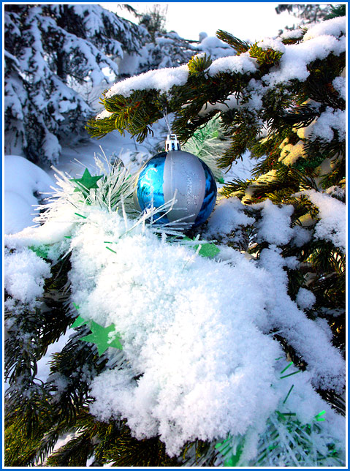

Подготовила

учитель начальных классов

МОУ-СОШ №2 г. Аркадака

Шебалкова Наталья Юрьевна